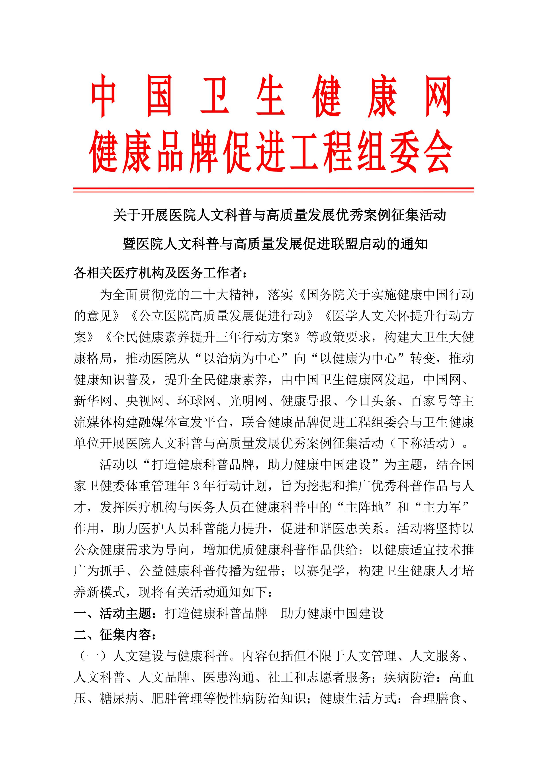
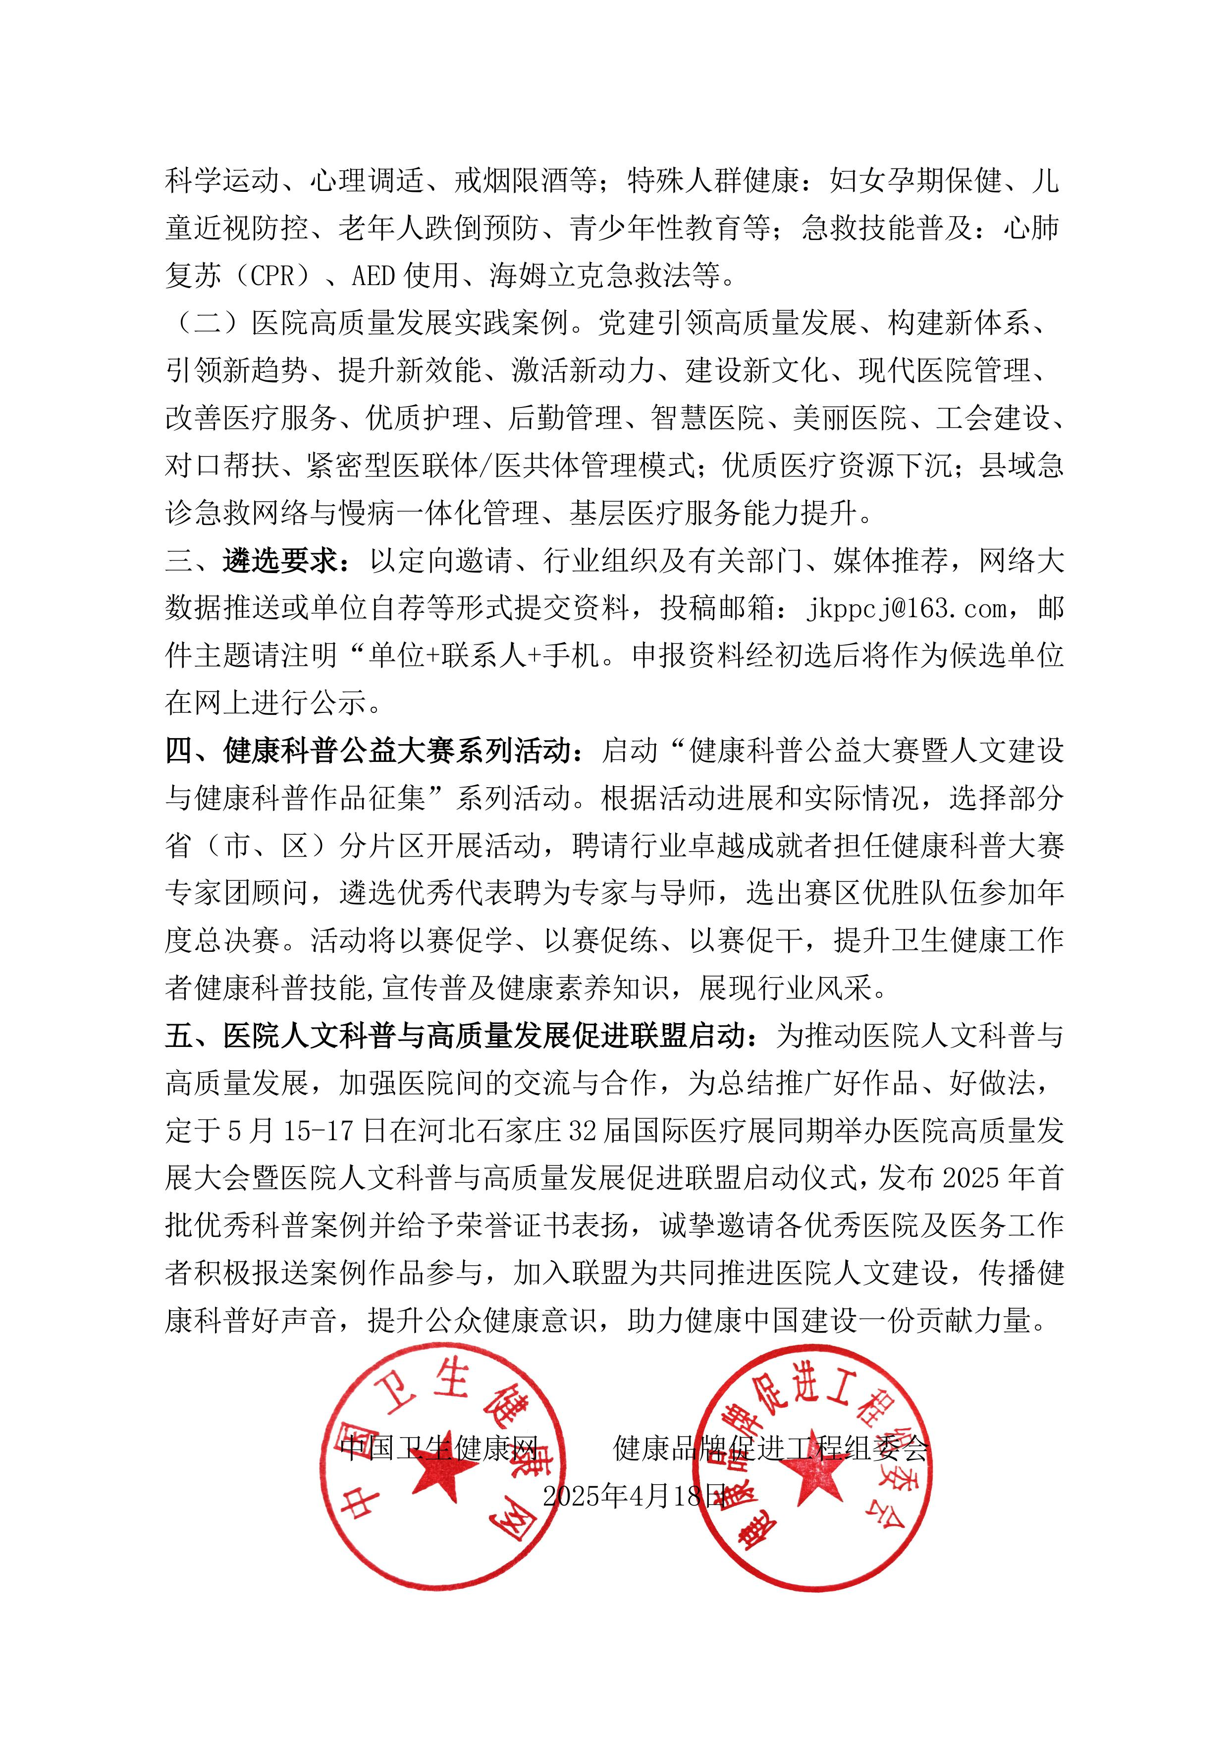
关于发起医院人文科普与高质量发展促进联盟的倡议
优秀文化是医院高质量发展的魂和根。为落实《医学人文关怀提升行动方案（2024—2027年）》文件精神，聚合全国医学人文榜样力量，注重医院人文建设与软实力提升，切实提升医务工作者健康科普创作与文化品牌传播能力，协同推进医院管理与人才队伍建设、提升医疗服务质量等发展中重要内容，推动医院人文科普与高质量发展，加强医院间的交流与合作，2025年3月14-16日在济南第52届医博会·医学人文发展大会上由中国卫生健康网联合中国医学科学院血液病医院、兰州大学第一医院、河北医科大学第一医院、福建医科大学附属第一医院、山东第一医科大学第一附属医院、苏州大学附属第一医院、南方科技大学医院、暨南大学附属第一医院、湖南中医药大学第一附属医院、浙江中医药大学附属第二医院、广西国际壮医医院、湖北省第三人民医院、河北省眼科医院、上海市胸科医院、厦门市第五医院、辽宁省健康产业集团抚矿总医院、温州市中西医结合医院等发起医院人文科普与高质量发展促进联盟并成为首批成员单位。
同时聘请医学人文、科普领域与医院高质量发展中具有卓越成就者担任专家团专家、顾问。联盟将重点聚焦医院人文关怀建设行动、改善就医感受提升患者体验、医院高质量发展、现代医院管理能力建设、中医药文化传承与创新、健康科普等方面展开一系列研讨与交流。秉持开放合作的精神，联盟单位可以依托卫生健康网融媒体平台建言献策，搭建起连接人文学者与机构的桥梁，促进学术交流、资源共享与项目合作。加入联盟的成员单位将免费在卫生健康网医院人文科普与高质量发展促进联盟专栏报道新闻动态，扩大行业影响力。联盟开展系列活动将优先邀请成员单位领导作为发言嘉宾出席。联盟成员单位优先申报与中国生命关怀协会合作开展的“心世界·心愿景”心身健康公益科普培训系列活动及健康科普公益大赛。
医院人文科普与高质量发展优秀案例推选活动
报名表（案例作品类）
单位名称 |  |  |  | 成立时间
单位领导 |  | 职 务 |  | 手 机
案例名称 |  |  |  | 所属科室
内容分类 | □ 人文建设与健康科普 □ ‌医院高质量发展实践‌案例
作品类型 | □ 表演类 □ 视频类 □ 图文类 □ 音频类 □ 网络新媒体类
科室领导 |  | 职 务 |  | 手 机
分管领导 |  | 职 务 |  | 手 机
经办人 |  | 手 机 |  | 邮 箱
申报单位（团队）介绍及所获得荣誉
是否申请 | 医院人文科普与高质量发展促进联盟：□盟员单位 □理事单位
推选类型 | □人文建设与健康科普榜样单位 □人文建设与健康科普榜样团队  □医院高质量发展案例榜样单位 □医院高质量发展案例榜样团队
申报单位  意见 | 我单位申请参与“医院人文科普与高质量发展优秀案例”推选活动，所有申报资料真实、有效，愿意遵守活动相关要求，共同加强交流、互相借鉴，为医院人文科普与高质量发展提供典型素材，为推动健康中国建设贡献传播力量。  单位盖章：  年 月 日
医院人文科普与高质量发展优秀案例征集活动办公室
联系人：卫老师 18612508848 邮箱：jkppcj@163.com
医院人文科普与高质量发展优秀案例推选活动
报名表（个人类）
单位名称 |  |  |  |  |  | 免冠形象照片
申报人 |  | 性别 |  | 民族 |  | 免冠形象照片
职 务 |  |  | 政治面貌 |  |  | 免冠形象照片
手 机 |  |  | 微信号 |  |  | 免冠形象照片
主管领导 |  | 手机 |  |  |  | 免冠形象照片
经办人 |  | 职务 |  |  | 座 机
手 机 |  |  | 电子信箱
是否申请 | 医院人文科普与高质量发展促进联盟专家团： □ 导师 □ 讲师
推选类型 | □ 医院高质量发展榜样管理者 □ 新质生产力发展领航者  □ 优秀科室管理者 □ 优秀医务工作者 □ 健康科普新锐人物
个人简介、工作成绩及所获荣誉
我本人申请参与“医院人文科普与高质量发展优秀案例”推选活动，所有申报资料真实、有效，愿意遵守活动相关要求。

申请人签字或单位盖章
年 月 日
医院人文科普与高质量发展优秀案例征集活动办公室
联系人：卫老师 18612508848 邮箱：jkppcj@163.com

